**南京市、盐城市2025届高三年级第一次模拟考试**

**生物试题**

**一、单项选择题：共15题，每题2分，共30分。每题只有一个选项最符合题意。**

1. 甘氨酸是一种结构最简单的氨基酸，可作为一种抑制性神经递质。下列相关叙述错误的是（ ）

A. 甘氨酸的元素组成只有C、H、O、N

B. 甘氨酸分子中只有一个氨基和一个羧基

C. 甘氨酸的运输方式可能有主动运输、胞吐等

D. 甘氨酸作用于突触后膜，不会引起突触后膜发生电位变化

2. 下图中箭头所指代表不同细胞器，相关叙述错误的是（ ）

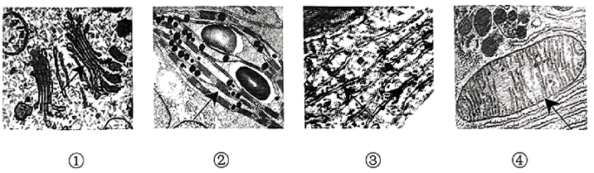

A. 含有①②③④的细胞一定来自高等植物

B. 核糖体可分布在②④中，合成的蛋白质种类有差异

C. ①③④都参与了溶酶体中水解酶的形成过程

D. 根据细胞代谢需要，②④可以改变数量和位置

3. 下列与实验操作相关叙述合理的是（ ）

A. 提取绿叶中色素时，先将剪碎的叶片迅速、充分研磨，再加入碳酸钙保护色素

B. 对酵母菌进行计数时，先将盖玻片放在计数室上，再沿凹槽边缘滴加培养液

C. 鉴定酵母菌无氧呼吸产物时，先将培养液封口放置一段时间，再连通澄清石灰水

D. 观察叶绿体时，先用镊子取一片藓类小叶放在载玻片上，再滴一滴清水，盖上盖玻片

4. 下列与产前诊断有关叙述不合理的是（ ）

A. 通过对孕妇进行B超检查，可有效筛查唇腭裂

B. 通过对孕妇血液进行生化分析，可为21三体综合征筛查提供依据

C 通过对羊水中胎儿脱落细胞染色体进行核型分析，筛查青少年型糖尿病

D. 通过对孕妇血浆中游离的胎儿DNA进行基因检测，筛查苯丙酮尿症

5. 下列有关细胞工程技术的叙述正确的是（ ）

A. 动物细胞培养过程中加入血清的培养基需要进行高压蒸汽灭菌

B. 大量制备一种单克隆抗体需要大量的B细胞和骨髓瘤细胞

C. 核移植中的“去核”是指去除卵母细胞中的纺锤体-染色体复合物

D. 受体母畜对移入子宫的外来胚胎会发生免疫排斥反应

6. 图示为核膜的解体和重建过程，核膜内面有一个核纤层，组成核纤层的蛋白质称为核纤层蛋白。下列相关叙述错误的是（ ）

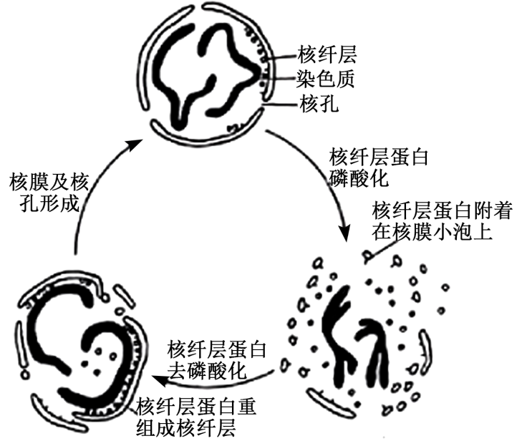

A. 核膜的解体和重建与核纤层蛋白的磷酸化与去磷酸化有关

B. 核膜解体后在光学显微镜下可观察到染色体

C. 核膜解体和重建有利于染色体的分离和均等分配到两个子细胞中

D. 真核细胞分裂过程中都会出现核膜有规律地解体和重建

7. 下列有关变异的叙述正确的是（ ）

A. 三倍体无子西瓜由于不能形成可育的配子，属于不可遗传变异

B. 水稻单倍体一般不存在等位基因，进行诱变处理后，当代就能表现出变异性状

C. 普通小麦是异源六倍体，因遗传物质来自不同物种，从而导致育性较差

D. 四分体时期，同源染色体上的非等位基因会发生交换，导致染色单体上的基因重组

8. 下列有关生物学观点和对应实验证据的叙述正确的是（ ）

|  |  |  |
| --- | --- | --- |
| 选项 | 生物学观点 | 实验证据或依据 |
| A | 基因位于染色体上 | 摩尔根运用“类比推理法”进行果蝇眼色的杂交实验 |
| B | 所有动植物都是由细胞构成 | 施莱登和施旺观察部分动植物的组织，运用完全归纳法得出结论 |
| C | 光合作用产生的氧气来自水 | 鲁宾和卡门利用同位素示踪技术，设计实验组和对照 |
| D | 遗传密码中3个碱基编码1个氨基酸 | 克里克以T4噬菌体为材料，通过改变特定基因中碱基数目来研究对其编码蛋白质的影响 |

A. A B. B C. C D. D

9. 下图表示人体细胞内葡萄糖的部分代谢过程，相关叙述正确的是（ ）

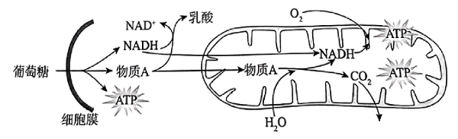

A. 图中代谢过程均可发生在成熟红细胞内

B. 该细胞中物质A还可被转化为酒精和

C. 葡萄糖氧化分解释放的能量大部分以热能形式散失

D. NADH的合成场所有细胞质基质、线粒体基质和线粒体内膜

10. 人类一个基因组中约含有31.6亿个碱基对，约有2～3万个基因。人体B细胞的种类在以上，至少可以产生种独特抗体。下列相关叙述正确的是（ ）

A. 人体中每个基因平均约有10.5～15.8万个碱基对

B. 同一个体不同种类的B细胞遗传信息完全相同

C. 病原体侵入机体后都能被B细胞和T细胞直接识别

D. 一种病原体会刺激多种B细胞进而产生多种抗体

11. 下列关于动物生命活动调节的叙述正确的是（ ）

A. 影响动作电位大小的主要因素是刺激强度

B. 免疫系统的功能受神经系统和内分泌系统的调节

C. 胰岛素分泌正常且受体无缺陷的个体不会患糖尿病

D. 严重腹泻时机体细胞外液渗透压下降，会导致大脑皮层产生渴觉

12. 某地农田蜗牛危害严重，农民起初喷洒杀虫剂R控制虫害，但几年后效果不明显，于是通过放养青蛙来控制虫害。下图示为这几年中蜗牛种群密度变化情况，相关叙述错误的是（ ）

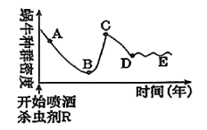

A. 常采用样方法调查蜗牛的种群密度

B. 曲线中C点与A点相比，蜗牛种群未发生进化

C. 利用捕食性天敌防治蜗牛效果稳定，对人类生存环境无污染

D. 可通过降低害虫的环境容纳量达到有效防治的目的

13. 某二倍体雌性动物（2n=16，XY型）的基因型是AaBb，图1是该动物部分细胞分裂示意图（仅显示部分染色体）；图2表示该种动物X、Y染色体联会时，不联会区域周围会形成性泡，PAR表示联会区域。下列相关叙述正确的是（ ）

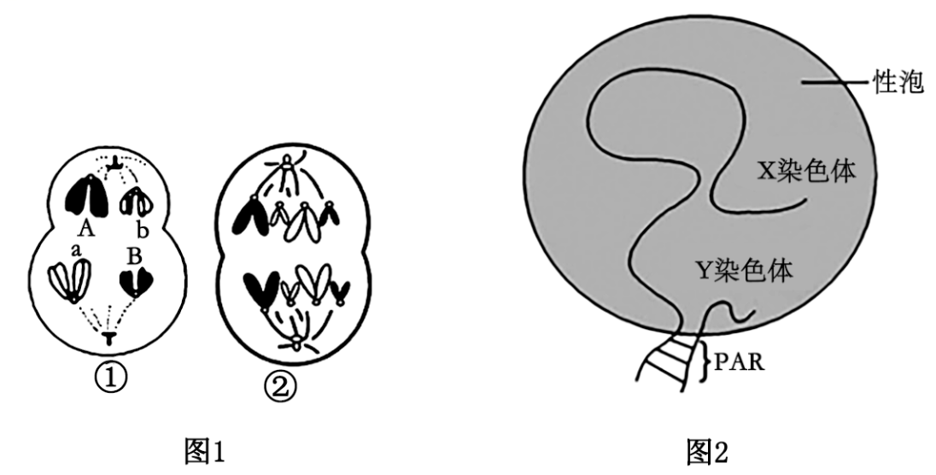

A. 图1中细胞①应有8个四分体

B. 图1中细胞①分裂后产生的生殖细胞的基因型为aB或Ab

C. 图1中细胞②中移向一极的基因有A、a、B、b

D. 图2性泡可以出现在图1动物个体的生殖器官中

14. 下列关于传统发酵技术及发酵工程叙述正确的是（ ）

A. 泡菜坛装八成满，以防止发酵液溢出和菜料变质腐烂

B. 以尿素为唯一氮源培养基上只有分解尿素的细菌能生长和繁殖

C. 啤酒生产过程中通常加入啤酒花以提供发酵的菌种

D. 为防止杂菌污染，菌液涂布均匀后需立即将平板倒置

15. 下列关于“DNA片段的扩增及电泳鉴定”实验叙述错误的是（ ）

A. PCR过程中模板DNA双螺旋结构未发生改变

B. PCR扩增时需通过离心将各组分集中在微量离心管的底部

C. 制备琼脂糖凝胶时，需待凝胶溶液稍冷却后加入适量的核酸染料混匀

D. 可通过在紫外灯下观察DNA条带的分布及粗细程度来评价扩增的结果

**二、多项选择题：共4题，每题3分，共12分。每题有不止一个选项符合题意。每题全选对者得3分，选对但不全的得1分，错选或不答的得0分。**

16. 温度是影响酶促反应速率的重要因素。图中直线a表示反应物分子具有的能量与温度的关系，曲线b表示温度与酶空间结构稳定性的关系。将这两个作用叠加在一起，使得酶促反应速率与温度关系呈曲线c。下列相关叙述正确的有（ ）

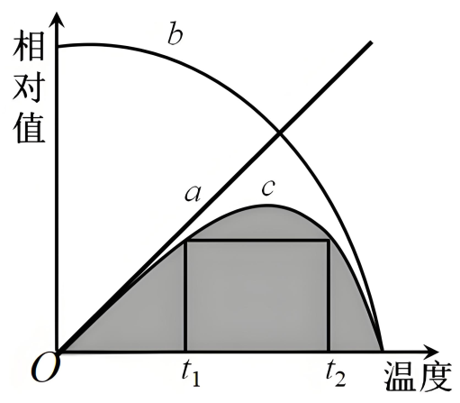

A. 在一定温度范围内，温度越高，反应物分子具有的能量越多

B. 低温条件下，酶的空间结构稳定性高，适合保存酶

C. 在t1、t2温度条件下，酶降低的活化能相同

D. 酶促反应速率是反应物分子能量和酶空间结构共同作用的结果

17. 能进行原生质体融合的生物种类极为广泛，不仅包括植物细胞，而且还包括各种微生物。科学家选用两株具有特殊价值且有选择性遗传标记的真菌作为亲本菌株。下图为进行原生质体融合获得具有双亲优良性状的融合子过程，相关叙述错误的有（ ）

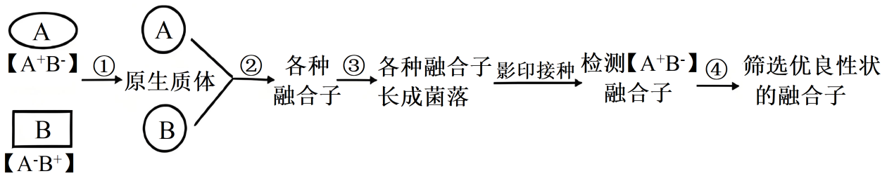

A. ①可加入纤维素酶和果胶酶去除细胞壁获得原生质体

B. ②可加入PEG进行诱导融合，该过程需要在等渗或略高渗溶液进行

C. ③应接种到能促使融合子再生细胞壁和进行细胞分裂的培养基上

D. ④通过检验、筛选出合格的菌株细胞中具有来自亲本的2个细胞核

18. 癌症是威胁人类健康最严重的疾病之一、下列相关叙述错误的有（ ）

A. 癌细胞培养过程中通常会发生接触抑制现象

B. 癌细胞表面糖蛋白含量降低，导致癌细胞可无限增殖

C. 只要原癌基因和抑癌基因碱基序列未发生改变就不可能出现细胞癌变

D. 将化疗药物与单克隆抗体结合，可实现对肿瘤细胞的选择性杀伤

19. 研究发现XM基因表达的蛋白发生变化会影响种子对脱落酸的敏感性。XM基因上不同位置的突变及其影响如图。下列分析错误的有（ ）

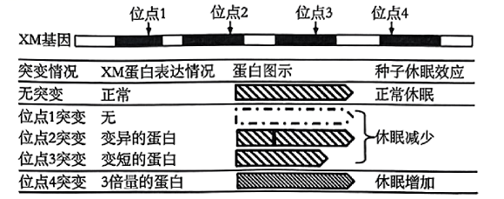

A. 脱落酸通过直接参与细胞代谢而影响种子萌发

B. 位点1可能位于基因编码区的启动子序列

C. 位点2和位点3都可能发生了碱基对的替换

D. XM基因表达产物增加会加强种子对脱落酸敏感性

**三、非选择题：共5题，共58分。除特别说明外，每空1分。**

20. 光是重要的环境因子，不仅为光合作用提供能量，还作为环境信号影响植物的生长发育和形态建成。如图所示为绿色植物光照条件下Rubisco活性调节的基本过程（Rubisco是催化固定的酶）。回答下列相关问题：

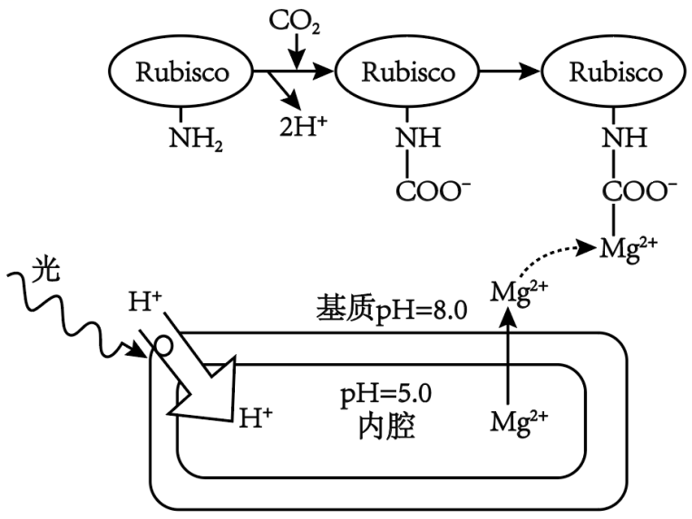

（1）图中基质和内腔被膜结构分隔开，该膜结构为_____。

（2）光合作用光反应过程中，光能被_____（从“光合色素”“光敏色素”中选填）吸收并转化为_____中的化学能。卡尔文循环中，在Rubisco催化作用下，RuBP（）和反应形成_____。

（3）光照条件下，Rubisco活性位点与结合形成氨基甲酸衍生物（），再与_____结合形成具有催化活性的酶。已知光下，质子（）跨膜进入内腔与排出内腔进入基质的过程有关，推测进入基质的能量来源是_____。基质中浓度增加会_____（从“促进”“抑制”中选填）Rubisco的活性。由上述分析可知，光除了影响光反应外，还可以通过_____，进而影响暗反应。

（4）光形态建成是指光控制细胞的生长分化、结构和功能的改变，最终导致组织和器官的形态建成。在此过程中，光作为一种_____去激发受体，推动细胞内一系列反应，最终表现为形态结构的变化。为研究红光（R）和远红光（FR）交替照射处理对莴苣种子萌发率的影响，研究人员进行了有关实验，结果如下表。从表中数据可以得出什么结论____________________________________________________________________________________________。

|  |  |  |
| --- | --- | --- |
| 组别 | 光处理 | 萌发率（%） |
| 1 | R | 70 |
| 2 | R→FR | 6 |
| 3 | R→FR→R | 74 |
| 4 | R→FR→R→FR | 6 |

21. 榕树是一种桑科榕属大乔木植物，目前发现榕小蜂是其唯一的传粉昆虫，榕树花序为榕小蜂幼体提供食物和栖息地。回答下列相关问题：

（1）榕树和榕小蜂的种间关系是_____。榕树在花期释放特殊气味吸引榕小蜂，此气味是_____信息，该信息传递在生态系统中的作用是_____。

（2）榕树有雌雄同株和功能性雌雄异株两种类型，两类植株的花序结构及功能如下表所示：

|  |  |  |  |  |  |
| --- | --- | --- | --- | --- | --- |
| 植株类型 | | 花序结构 | 成熟花粉 | 雌花的子房 | |
| 产生种子 | 养育榕小蜂 |
| 雌雄同株 | | 有雄花和雌花 | + | + | + |
| 功能性雌雄异株 | 雄株 | 有雄花和雌花 | + | - | + |
| 雌株 | 只有雌花 | - | + | - |

注：“+”表示有，“-”表示无

试分析雄株和雌株上的雌花的功能分别是：_____。

（3）图1所示为某生态村建立的“榕树-沼气池-池塘-鸡舍”立体农业生态系统，流经该生态系统的总能量包括_____。鸡粪中的能量，属于该系统中_____同化的能量。

（4）图2所示为某科研小组绘制的该生态村能量流动示意图。据图分析：第二营养级生物用于自身生长、发育和繁殖的能量为_____，第二营养级到第三营养级的能量传递效率为_____。从能量流动角度分析，该生态系统的效益优于传统农业的原因是_____。

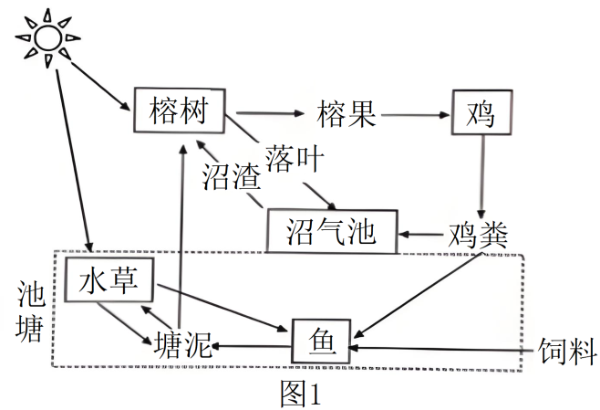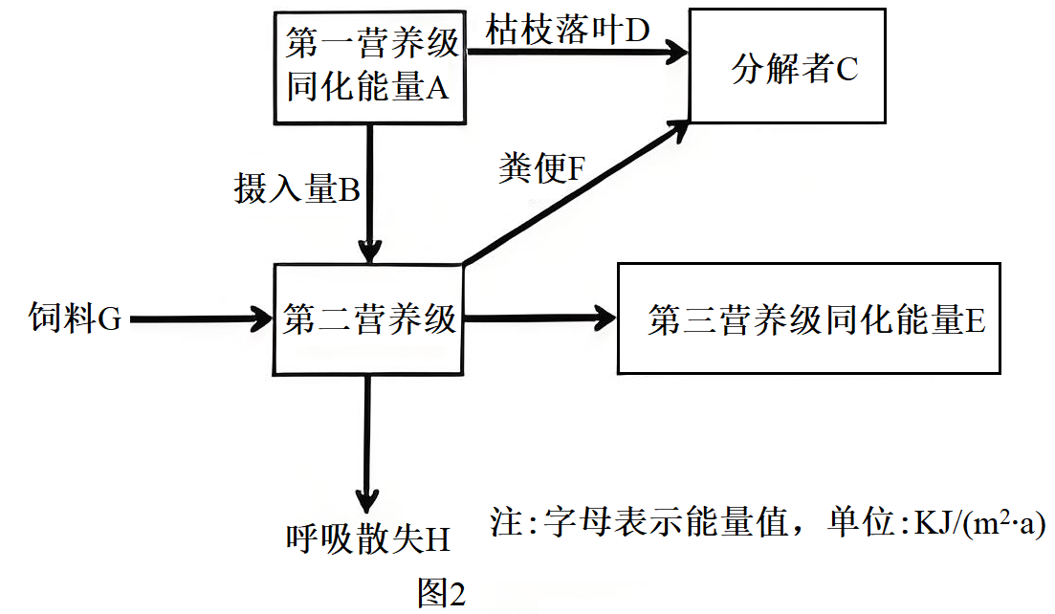

22. 色香俱佳的美食常常让人垂涎欲滴。图1所示为唾液中主要离子浓度变化与唾液分泌率的关系，以及与血浆中部分离子浓度大小比较。图2所示为唾液分泌的调节途径（是肌醇-1，4，5-三磷酸，是受体激活后细胞内产生的一种化学物质；“池”指唾液腺细胞中内质网、线粒体等细胞器，对敏感，能在接受信号后迅速释放）。回答下列问题；

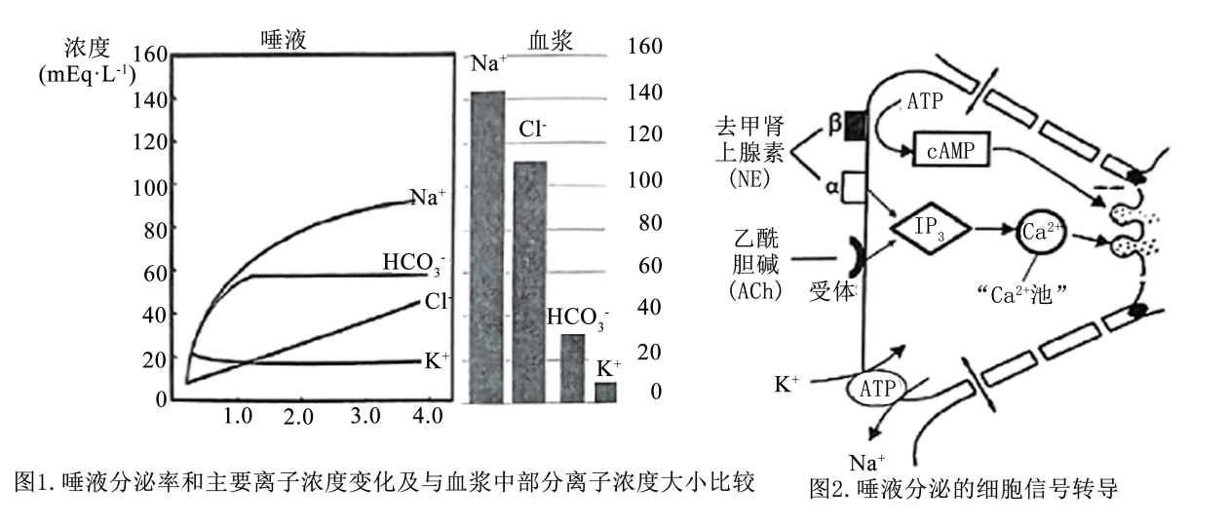

（1）据图1分析可知：在一定的范围内，唾液分泌越快，其渗透压就越_____（从“高”“低”中选填）；与血浆比较，唾液是_____（从“高渗低渗”中选填）的，理由是_____；分泌的唾液pH比血浆_____（从“高”“低”中选填），理由是_____。

（2）下列关于溶菌酶的叙述正确的有_____。

A. 和抗体一样，也属于免疫活性物质 B. 参与非特异性免疫，且属于获得性免疫

C. 唾液中的溶菌酶属于人体的第二道防线 D. 属于碱性酶，存在于人体多种组织中

（3）唾液分泌的基本中枢在延髓（位于脑干），以下是与唾液分泌有关的现象：

①进食前，食物的形状、颜色和气味可引起睡液分泌；

②进食时，食物对舌、口腔和咽部黏膜的刺激可引起唾液分泌；

③有时听到一些食物的名称即引起唾液分泌。

下列关于以上现象的分析错误的有_____。

A. 现象①②属于非条件反射，③属于条件反射

B. 现象②唾液分泌调节反射弧中的神经属于自主神经系统

C. 现象③表明延髓等低级中枢的活动要受大脑皮层等高级中枢的控制

D. 现象③一般需要不断强化食物名称和给予食物之间联系才能得以维持

（4）由图2分析可知，去甲肾上腺素与受体（α、β）结合后，引起细胞内_____等信号分子的产生，进而调控唾液的分泌。当_____（从“交感神经”“副交感神经”中选填）兴奋时，其末梢释放乙酰胆碱（ACh）作用于唾液腺使之分泌大量稀薄唾液，据图分析机理是：_____。

23. TRE元件是一种特定的DNA序列，由多个四环素操纵子（tetO）串联组成。TetR（四环素阻遏蛋白）是大肠杆菌中的一种蛋白质，含有DNA结合域，能够特异性地识别并结合TRE序列。在没有四环素的情况下，TetR与TRE结合，抑制基因表达；在四环素存在时，TetR与之结合，释放TRE，允许基因表达。通过基因工程手段，TetR可以被改造成不同的形式，如tTA和rtTA。回答下列问题：

（1）TRE、TetR的基本组成单位分别是_____、_____。

（2）四环素（Tet）诱导表达系统是一种基于大肠杆菌的Tet抗性所建立的用于诱导基因表达的调控系统，分为抑制型系统（Tet-off）和激活型系统（Tet-on）。

①结合下图分析，tTA、rtTA与TRE结合后对Tet抗性基因表达的影响是：_____、_____（从“促进”“抑制”中选填）。四环素与tTA、rtTA结合后_____（从“可以”“不可以”中选填）改变其构象。若要使Tet抗性基因在非调控状态处于表达状态，应选择的诱导表达系统是_____。

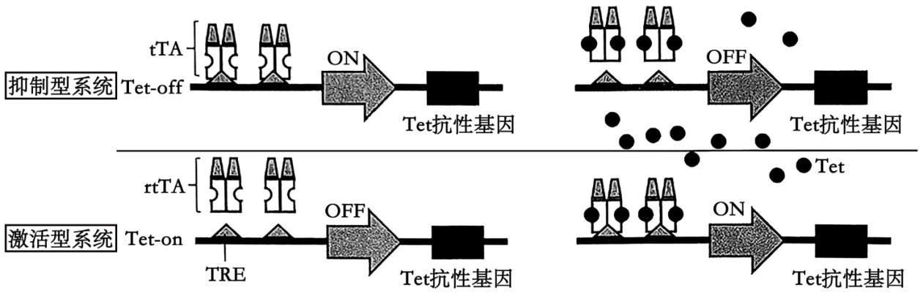

②tTA：通过将TetR与单纯疱疹病毒的VP16（病毒粒子蛋白16）的C端结构域融合而成的。rtTA：通过改变几个对四环素依赖抑制有重要作用的氨基酸残基，从而导致了一种反Tet阻遏物（rTetR）的产生，再将rTetR与VP16融合得到rtTA．推测产生tTA和rtTA的变异类型分别是_____、_____。

（3）下图所示为科研人员预期的转基因成功的小鼠（gL）体内细胞—细胞接触的信号通路：将绿色荧光蛋白（GFP）设计为信号分子，αGFP-N-tTA融合蛋白为_____，完成细胞间的信息交流。操作时需获得以心肌细胞作为信号发送细胞的转基因小鼠，为保证在心肌细胞中特异性表达GFP，表达载体中应含有_____，构建表达载体时需要用到的工具酶有_____。将构建好的表达载体导入小鼠的_____中，同样方法获得内皮细胞特异性表达αGFP-N-tTA的转基因小鼠。将上述两种转基因小鼠杂交，经筛选获得gL小鼠。在gL小鼠中，科研人员使用LacZ基因作为报告基因。当内皮细胞与心肌细胞接触时，由于GFP和aGFP-N-tTA结合，引起_____，进入细胞核与tetO结合，启动LacZ基因表达，使正在与心肌细胞接触的内皮细胞呈蓝色。

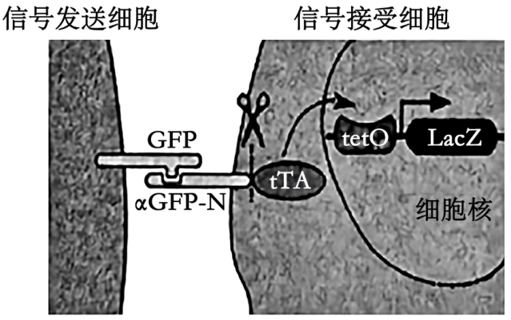

24. 摩尔根的学生Muller对辐射遗传学的研究为实验遗传学开辟了新的领域，并从对果蝇的突变中建立了一系列品系，如CIB品系、平衡致死系等。回答下列相关问题：

（1）下图所示为某果蝇一个原始生殖细胞的染色体示意图，A、a、B表示基因。果蝇基因组计划测定的是下图中_____染色体上DNA的碱基序列。此果蝇的基因型是_____。该细胞产生的配子的基因型有种（不考虑突变和基因重组）。

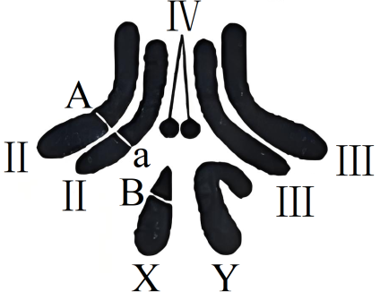

（2）花斑位置效应是Muller在果蝇诱变实验中发现的现象：控制果蝇红眼形成的基因A原本位于常染色质区域（浓缩程度低，基因表达活跃），用X射线照射发育早期的果蝇，部分细胞的基因A变换到同一染色体的异染色质区域（高度浓缩，基因表达受抑制），使得果蝇呈现出红白嵌合的花斑眼。花斑位置效应的形成是_____（从“染色体结构变异”“染色体数目变异”中选填）的结果，推测基因表达受抑制的原因是_____。

（3）CIB品系：B为棒眼基因，为X染色体上的一个重要的标记基因。1是X染色体上的隐性致死基因，X染色体上还存在C区段（1基因和B基因之间很长的倒位区段，抑制1和B之间片段的交叉互换）。、不能存活，正常眼果蝇无C1B区段，用表示。研究人员用X射线对正常眼雄果蝇诱变，为证实其X染色体上正常眼基因突变成了新隐性基因，他将该雄果蝇与雌果蝇杂交获得，选择F1的雌果蝇与该雄果蝇杂交获得。

①选择正常眼雌果蝇与该雄果蝇杂交，后代新性状占的_____；

②选择棒状眼雌果蝇与该雄果蝇杂交，后代棒状眼占_____。

（4）平衡致死系：果蝇3号染色体上存在一对等位基因D（展翅）和+（正常翅），D纯合致死。另一对常染色体上存在等位基因G1（黏胶眼）和+（正常眼），G1纯合致死。选择展翅黏胶眼果蝇自由交配，若的表现型及比例为_____，则说明这两对等位基因位于两对同源染色体上。但实验结果与上述数据完全不符。Muller经过分析，设计并构建了一种特殊的展翅黏胶眼品系，后代始终以杂合状态保存两种致死基因，这就是平衡致死系。请在下图中标明该平衡致死系G1/+基因所在位置（不考虑其他变异的发生）_____。

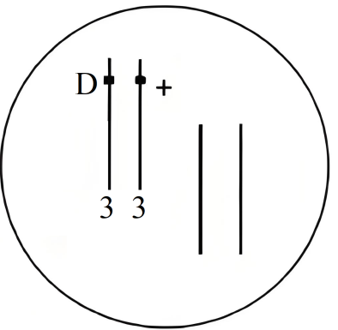

**南京市、盐城市2025届高三年级第一次模拟考试**

**一、单项选择题：共15题，每题2分，共30分。每题只有一个选项最符合题意。**

1-5 D A C C C 6-10 D B D C D 11-15 B B C A A

**二、多项选择题：**

16.ABD 17.AD 18.BC 19.AB

**三、非选择题：共5题，共58分。除特别说明外，每空1分。**

20.（1）类囊体薄膜 （2） ①. 光合色素 ②. ATP和NADPH ③. 三碳化合物或C3

（3） ①. Mg2+ ②. H+浓度梯度 ③. 抑制 ④. 影响内腔中H+浓度影响基质中Mg2+浓度影响Rubisco的活性

（4） ①. 信号 ②. 红光促进种子萌发，远红光抑制种子萌发

21.（1） ①. 共生（互利共生） ②. 化学 ③. 有利于种群的繁衍

（2）雄株的雌花与养育榕小蜂有关，雌株的雌花与产生种子有关

（3） ①. 榕树、水草等生产者固定的总太阳能以及饲料中的能量 ②. 榕树

（4） ①. B+G-F-H ②. E/(B+G-F)× 100% ③. 实现能量多级利用、提高能量利用率(使能量持续高效流向对人类最有益的部分)

22.（1） ①. 高 ②. 低渗 ③. Na+、Cl-浓度显著低于血浆 ④. 高 ⑤. HCO3-浓度高于血浆 （2）AD （3）AB

（4） ①. cAMP、IP3（Ca2+） ②. 副交感神经 ③. ACh与细胞膜表面的受体结合，引起细胞内IP3含量增加，促进“Ca2+池”释放Ca2+

23.（1） ①. 脱氧核苷酸 ②. 氨基酸

（2） ①. 促进 ②. 促进 ③. 可以 ④. 抑制型系统 （Tet-off） ⑤. 基因重组 ⑥. 基因重组和基因突变

（3） ①. 受体 ②. 心肌细胞中特异性表达基因的启动子 ③. 限制酶和DNA连接酶 ④. 受精卵 ⑤. 受体被切断，tTA被释放

24.（1） ①. Ⅱ、Ⅲ、Ⅳ各一条+XY各一条 ②. AaXBY

（2） ①. 染色体结构变异 ②. 异染色质区域高度浓缩，基因表达受抑制，所以基因A的表达受到抑制，表现出白色，没有发生变异的细胞A基因正常表达，出现红色

（3） ①. 1/2 ②. 1/3

（4） ①. 展翅黏胶眼：展翅正常眼：正常翅黏胶眼：正常翅正常眼=4:2:2:1 ②. 